**关于深度优先和广度优先的问题**

Depth-First Search和Breadth-First Search，即深度优先和广度优先是图的两种搜索的方法。其实与其说是方法，不如说是两种思想。下面我们就来介绍这两种思想。

**1）Depth-First Search**

深度优先是指在图的查找中，对每一个分支深入到不能再深入为止，如果到达了终点，则选择另一个未访问的顶点，继续查找，直到每个节点都被访问到，并且每个节点只能被访问一次。

基本算法：

a）访问顶点V

b）依次从V的未访问的节点出发，遍历所有与V在相通路径上的节点。

c）选取还未被访问的结点，重复上面的过程。

下图就是深度优先的一个遍历过程：

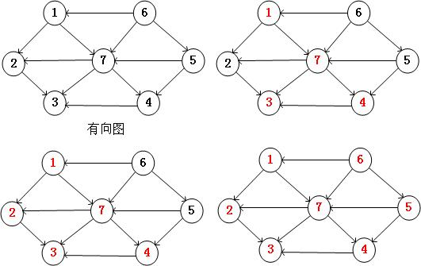

**2）Breadth-First Search**

广度优先是分层次的展开检查图中的所有结点，直到找到最终的结果。也就是说首先搜索与s距离为k的所有结点，然后在搜索与s距离k+1的所有结点。算法通过已找到的节点和未找到的节点的边界向外扩展。Dijkstra算法以及prim算法都是应用的这一思想。

下图就是广度优先的一个遍历过程：

